微博推广

新浪微博是做网站推广效率最好的平台。原因有如下几点。
1 微薄占有率高，互动性强，用户粘度大
2：新浪微博访问速度快。
3：无需输入验证码。
4：不弹出新窗口，实时刷新网页。
5：更具时效性。

推广的手段和方法

- 抽奖篇---- 网友加关注、转发就有机会参与抽奖，一定时期后公布获奖名单（名单一般是虚假的） 典型代表如下：

@青花瓷的艺术
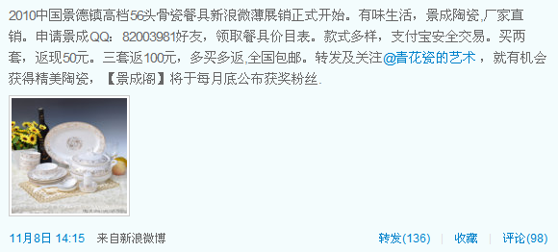

@大众点评网
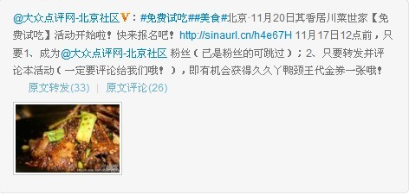

一般认为转发超过100的算一个成功的帖子，这种模式开始于2009年12月份，当时在微薄推广的公司少，所以说抽奖（基本知道是假的，当然也有真的），但是转发的人都很多，主要原因是无聊空闲的起哄的人蛮多，现在微薄推广的公司多，但是带了新浪论证的[] 一般发出来转发还是有点的。

- 幽默搞笑篇----让大家在微薄上无脑的状态下笑一把
典型代表

@冷笑话精选


转发24477 多 基本上50%新浪的微薄用户都覆盖了

- 发经典语录篇-典型代表

@经典语录
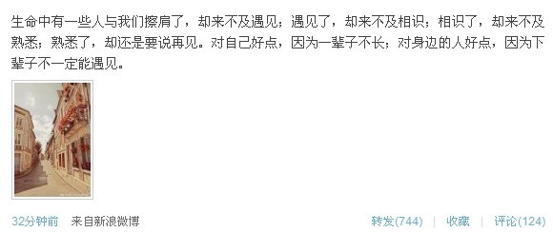

- 剑走偏锋篇-----瞎掰篇 典型代表
@后宫优雅
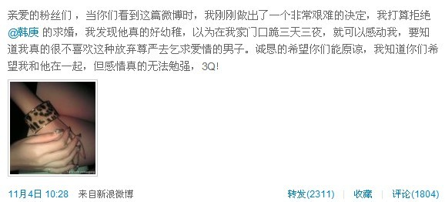


瞎掰自己和谁谁（名人）约会，吃饭，吹牛等等

- 自恋变态恶心篇----典型代表
@释道心
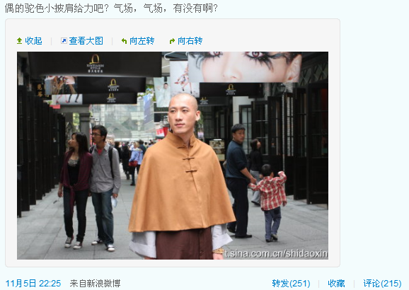

明明一个假和尚花和尚，却要装个道德君子的摸样，自己号称佛门谢霆锋，天天发图片上来恶心人，但是就是有很多人被他迷住

@凤姐

凤姐我就不说了

………太多的模式了

几点告诫和建议
1 研究竞争对手的微薄推广情况，看看主要的竞争对手的发微薄的频率，转发和评论的数量。做为参考指导自己的微博推广工作。
2 不要发带有非常强烈的广告字样的博客，那样没有转发也没有评论，这样就失去了转播的 意义。
3 可以考虑剑走偏锋，在图片上打公司URL 或者公司名字水印 等来达到转播的目的。
4 选定一种微薄风格一路走下去，一定会成功。比如幽默搞笑的，新闻热点，世界奇闻，经典语录等等，相必看了那么多你心里肯定也有了点底了。
5 昵称用公司名字申请新浪论证，个人介绍的时候介绍点公司主营业务等情况，然后去微薄的世界遨游吧...微薄好给力啊~！

